INSTITUCIÓN UNIVERSITARIA DE ENVIGADO

**TECNOLOGIAS EMERGENTES**

**TRABAJO ELABORADO POR :**

SAMUEL MESA RESTREPO

DANIEL SANCHEZ RESTREPO

CARLOS ANDRES VELASQUEZ VELASQUEZ

Envigado – Colombia

2025

Tabla de contenido

TECNOLOGIAS EMERGENTES 3

Inteligencia Artificial (IA) 3

Computación Cuántica 3

Internet de las Cosas (IoT) 3

Blockchain 3

Realidad Aumentada y Virtual (AR/VR) 4

INTELIGENCIA ARTIFICIAL 4

1. Machine Learning (ML) 4

2. Procesamiento de Lenguaje Natural (NLP) 4

3. Visión por Computadora 5

4. Robótica Inteligente 5

5. Sistemas Expertos 5

MACHINE LEARNING 5

1. Aprendizaje Supervisado 5

2. Aprendizaje No Supervisado 6

3. Aprendizaje por Refuerzo 6

4. Modelos Híbridos 6

5. Redes Neuronales 7

REDES NEURONALES 7

1. Perceptrón 7

2. Redes Neuronales Feedforward (FNN) 7

3. Redes Neuronales Convolucionales (CNNs) 7

4. Redes Neuronales Recurrentes (RNNs) 8

5. Redes Generativas Adversarias (GANs) 8

6. Redes Neuronales Profundas (Deep Learning) 8

BIBLIOGRAFIA 9

**LISTA DE ILUSTRACIONES**

Ilustración 1. Tecnologías Emergentes. TecnologiaCu90 4

Ilustración 2. Aprendizaje por refuerzo. economipedia 6

Ilustración 3. Redes Convolucionales 8

# TECNOLOGIAS EMERGENTES

## Inteligencia Artificial (IA)

La IA se refiere a la capacidad de las máquinas para realizar tareas que, normalmente, requieren inteligencia humana, como el reconocimiento de voz, toma de decisiones y traducción de idiomas. Estas tecnologías están transformando diversos sectores, desde la medicina hasta la educación.[1]

## Computación Cuántica

Esta tecnología utiliza principios de la mecánica cuántica para procesar información de manera exponencialmente más rápida que las computadoras tradicionales. Recientemente, IBM anunció la instalación de su computadora cuántica más avanzada en San Sebastián, España, consolidando a Europa como líder en este ámbito.[2]

## Internet de las Cosas (IoT)

El IoT conecta dispositivos a internet para recopilar y compartir datos en tiempo real. Se usa en hogares inteligentes, ciudades conectadas y fábricas automatizadas. Mejora la eficiencia en sectores como salud, transporte y energía. Su crecimiento impulsa el desarrollo de redes 5G. La seguridad es uno de sus mayores desafíos..[3]

## Blockchain

El blockchain es una tecnología de registro seguro y descentralizado. Se usa en criptomonedas, contratos inteligentes y gestión de datos. En finanzas descentralizadas (DeFi), permite transacciones sin intermediarios. Su transparencia reduce fraudes y errores. Aunque prometedor, enfrenta desafíos de regulación y consumo energético.[4]

## Realidad Aumentada y Virtual (AR/VR)

Estas tecnologías ofrecen experiencias inmersivas al combinar el mundo real con elementos digitales (AR) o al crear entornos completamente virtuales (VR). Se utilizan en entretenimiento, educación y entrenamiento profesional.[5]

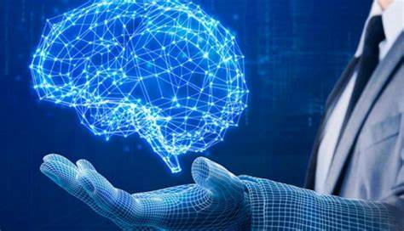

Ilustración 1. Tecnologías Emergentes. TecnologiaCu90

# INTELIGENCIA ARTIFICIAL

## 1. Machine Learning (ML)

El Machine Learning permite que las máquinas aprendan de datos y realicen predicciones sin programación explícita. Se usa en motores de recomendación, análisis financiero y seguridad informática. Se divide en aprendizaje supervisado, no supervisado y por refuerzo. Su avance ha mejorado la automatización en diversas industrias. Es la base de muchas aplicaciones de IA modernas..

## 2. Procesamiento de Lenguaje Natural (NLP)

El NLP permite que las máquinas entiendan, procesen y generen lenguaje humano. Se usa en chatbots, asistentes virtuales y traducción automática. Modelos avanzados como GPT y BERT han revolucionado su precisión. También se aplica en análisis de sentimientos y automatización de atención al cliente. Su desarrollo ha mejorado la interacción entre humanos y máquinas.

## 3. Visión por Computadora

La visión por computadora permite que las máquinas interpreten imágenes y videos. Se usa en reconocimiento facial, diagnóstico médico y vehículos autónomos. Algoritmos como las redes neuronales convolucionales (CNN) han mejorado su precisión. También se emplea en control de calidad en fábricas y detección de fraudes. Su avance ha transformado múltiples sectores.

## 4. Robótica Inteligente

La robótica con IA permite que los robots realicen tareas de forma autónoma y tomen decisiones. Se aplica en manufactura, exploración espacial y asistencia médica. Empresas como Boston Dynamics han desarrollado robots avanzados con movilidad y coordinación mejoradas. También se usan en logística y operaciones de rescate. Su evolución está cambiando la automatización industrial.

## 5. Sistemas Expertos

Los sistemas expertos son programas diseñados para emular el conocimiento y la toma de decisiones humanas en áreas específicas. Se utilizan en diagnóstico médico, asesoramiento financiero y resolución de problemas industriales. Basados en reglas y bases de conocimiento, ofrecen soluciones precisas. Aunque menos flexibles que el ML, siguen siendo útiles en entornos especializados..[6]

# MACHINE LEARNING

## 1. Aprendizaje Supervisado

El aprendizaje supervisado es un tipo de Machine Learning en el que el modelo se entrena con datos etiquetados, lo que significa que las respuestas correctas ya están definidas en el conjunto de entrenamiento. Funciona mediante la asociación de entradas con salidas esperadas, permitiendo la predicción de nuevos datos con alta precisión. Se utilizan algoritmos como **regresión lineal, regresión logística, árboles de decisión y máquinas de soporte vectorial (SVM)**. Es ampliamente usado en reconocimiento de voz, clasificación de correos electrónicos como spam o no spam, diagnóstico médico basado en imágenes y detección de fraudes en transacciones financieras.

## 2. Aprendizaje No Supervisado

A diferencia del aprendizaje supervisado, el aprendizaje no supervisado trabaja con datos sin etiquetar, lo que significa que el modelo debe identificar patrones y estructuras ocultas sin intervención humana. Se emplean técnicas como **clustering (agrupamiento) y reducción de dimensionalidad**, utilizando algoritmos como **K-Means, DBSCAN y análisis de componentes principales (PCA)**.

## 3. Aprendizaje por Refuerzo

El aprendizaje por refuerzo se basa en un sistema de recompensas y castigos, donde un agente inteligente interactúa con un entorno, toma decisiones y aprende de sus errores para maximizar una recompensa a largo plazo.

En la Ilustración 2 podemos ver en pocas palabras que es el aprendizaje por refuerzo

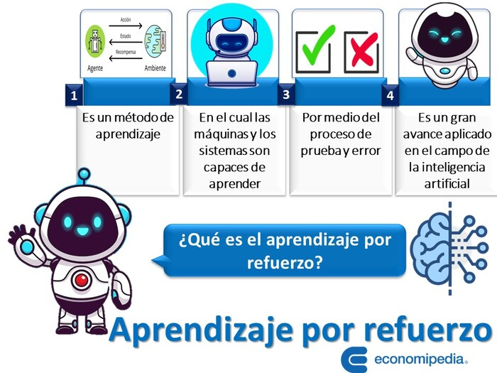

Ilustración 2. Aprendizaje por refuerzo. economipedia

## 4. Modelos Híbridos

Los modelos híbridos combinan diferentes enfoques de aprendizaje automático para mejorar el rendimiento y adaptabilidad en tareas complejas. Un ejemplo común es la combinación de aprendizaje supervisado y no supervisado, donde un algoritmo primero agrupa datos similares sin etiquetar y luego se usa aprendizaje supervisado para clasificar los datos dentro de esos grupos.

## 5. Redes Neuronales

Las redes neuronales artificiales son un pilar fundamental del Machine Learning y se inspiran en el funcionamiento del cerebro humano. Están compuestas por capas de neuronas artificiales interconectadas que procesan la información mediante funciones de activación. Dependiendo de su arquitectura, las redes neuronales pueden resolver problemas de reconocimiento de patrones, procesamiento de imágenes, generación de contenido y predicción de datos.

# REDES NEURONALES

## 1. Perceptrón

El perceptrón es la red neuronal más simple y se usa en problemas de clasificación binaria. Funciona asignando pesos a las entradas, aplicando una función de activación y generando una salida. Aunque básico, es la base de redes más avanzadas. Su mayor limitación es que no puede resolver problemas no lineales. Hoy en día, su uso es más teórico que práctico. [7]

## 2. Redes Neuronales Feedforward (FNN)

En estas redes, la información fluye en una sola dirección, de entrada a salida. Son útiles para clasificación de datos y reconocimiento de patrones. Al agregar capas ocultas, pueden aprender relaciones más complejas. Se usan en reconocimiento de voz y predicción de tendencias. Sin embargo, no pueden manejar datos secuenciales o con retroalimentación.[8]

## 3. Redes Neuronales Convolucionales (CNNs)

Las CNNs procesan imágenes y videos mediante capas convolucionales que detectan patrones. Extraen características como bordes y texturas, facilitando tareas de visión por computadora. Se aplican en reconocimiento facial, diagnóstico médico y autos autónomos. Su capacidad para analizar imágenes con alta precisión las hace esenciales en IA. Son el estándar en visión artificial.

En la Ilustración 3 podemos ver la estructura de estas redes.

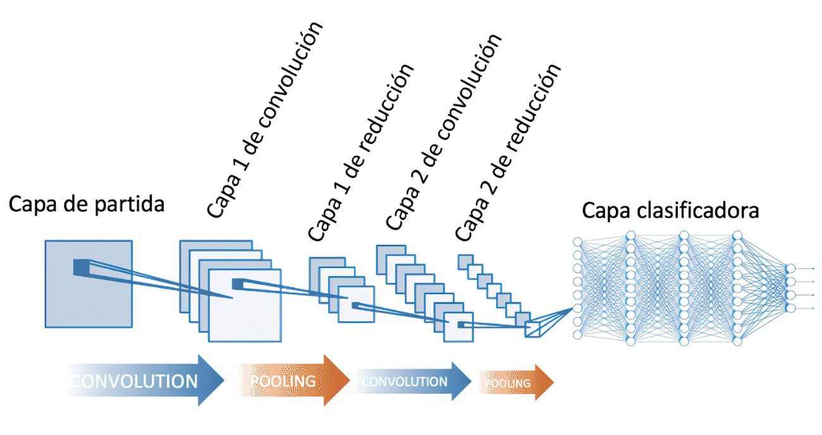

Ilustración 3. Redes Convolucionales

## 4. Redes Neuronales Recurrentes (RNNs)

Las RNNs manejan datos secuenciales recordando información de estados previos. Se usan en reconocimiento de voz, traducción automática y generación de texto. Su principal problema es el desvanecimiento del gradiente, que dificulta procesar secuencias largas. Para solucionarlo, se crearon LSTM y GRU. Estas variantes mejoran la retención de información a largo plazo.[9]

## 5. Redes Generativas Adversarias (GANs)

Las GANs generan contenido realista mediante la competencia entre dos redes: generador y discriminador. Se usan en la creación de imágenes, deepfakes y restauración de fotos antiguas. También ayudan en el diseño de videojuegos y arte digital. Aunque innovadoras, presentan desafíos éticos en la manipulación de contenido. Son clave en la inteligencia artificial creativa.

## 6. Redes Neuronales Profundas (Deep Learning)

Las redes profundas contienen múltiples capas ocultas, lo que permite un aprendizaje más avanzado. Se aplican en asistentes virtuales, diagnósticos médicos y conducción autónoma. Modelos como Transformers impulsan tecnologías como GPT y BERT. Su capacidad de analizar grandes volúmenes de datos las hace fundamentales en IA. Han revolucionado el procesamiento del lenguaje natural.[10]

# BIBLIOGRAFIA

[1] L. O. de Zárate Alcarazo, “Explicabilidad (de la inteligencia artificial)”, *EUNOMÍA. Revista en Cultura de la Legalidad*, núm. 22, pp. 328–344, 2022.

[2] Á. I. Jabaloyes y M. C. Molina, “Entrelazamiento e información cuántica: la vía hacia la computación cuántica”, 2023.

[3] J. Salazar y S. Silvestre, “Internet de las cosas”, *Techpedia. České vysoké učení technické v Praze Fakulta elektrotechnická*, 2016.

[4] T. V Naúmenko y L. R. Fakhrutdinova, “La tecnología blockchain en América Latina”, *Iberoamerica*, núm. 3, pp. 28–51, 2019.

[5] M. P. C. Bermudez, C. M. Corredor, y J. C. R. Rincón, “Realidad aumentada vs. realidad virtual: Una revisión conceptual”, *Teknos revista científica*, pp. 10–19, 2019.

[6] L. Rouhiainen, “Inteligencia artificial”, *Madrid: Alienta Editorial*, pp. 20–21, 2018.

[7] M.-C. Popescu, V. E. Balas, L. Perescu-Popescu, y N. Mastorakis, “Multilayer perceptron and neural networks”, *WSEAS Transactions on Circuits and Systems*, vol. 8, núm. 7, pp. 579–588, 2009.

[8] T. L. Fine, *Feedforward neural network methodology*. Springer Science & Business Media, 2006.

[9] A. Iturbe Herrera, “Redes Neuronales Convolucionales y Recurrentes para la Extracción de Respuestas en Español”, 2023.

[10] P. Herreros Fuentevilla, “Desagregación temporal de la precipitación mediante Redes Neuronales Generativas Adversarias (GANs)”, 2023.